我院开展庆祝“三·八”妇女节踢毽子活动

为迎接“三八”妇女节的到来，进一步激发我院女职工的爱岗敬业，锐意进取的工作热情，展现女职工健康向上，愉快生活，快乐工作的精神面貌 。3月7日下午4:00院工会在篮球场举行了踢毽子健身活动，我院女职工踊跃参加，共有174人参与活动展示了她们的风采。此次踢毽子活动不仅锻炼了女职工的身体素质，丰富了业余文化生活，也为大家提供了一个彼此交流、互相学习的平台，展示了我院知识女性的精神面貌，展现了女职工热爱生活的一面。通过此次活动使广大妇女职工以更饱满的精神积极投身学院建设，为我院各项事业健康有序发展做出新的贡献。
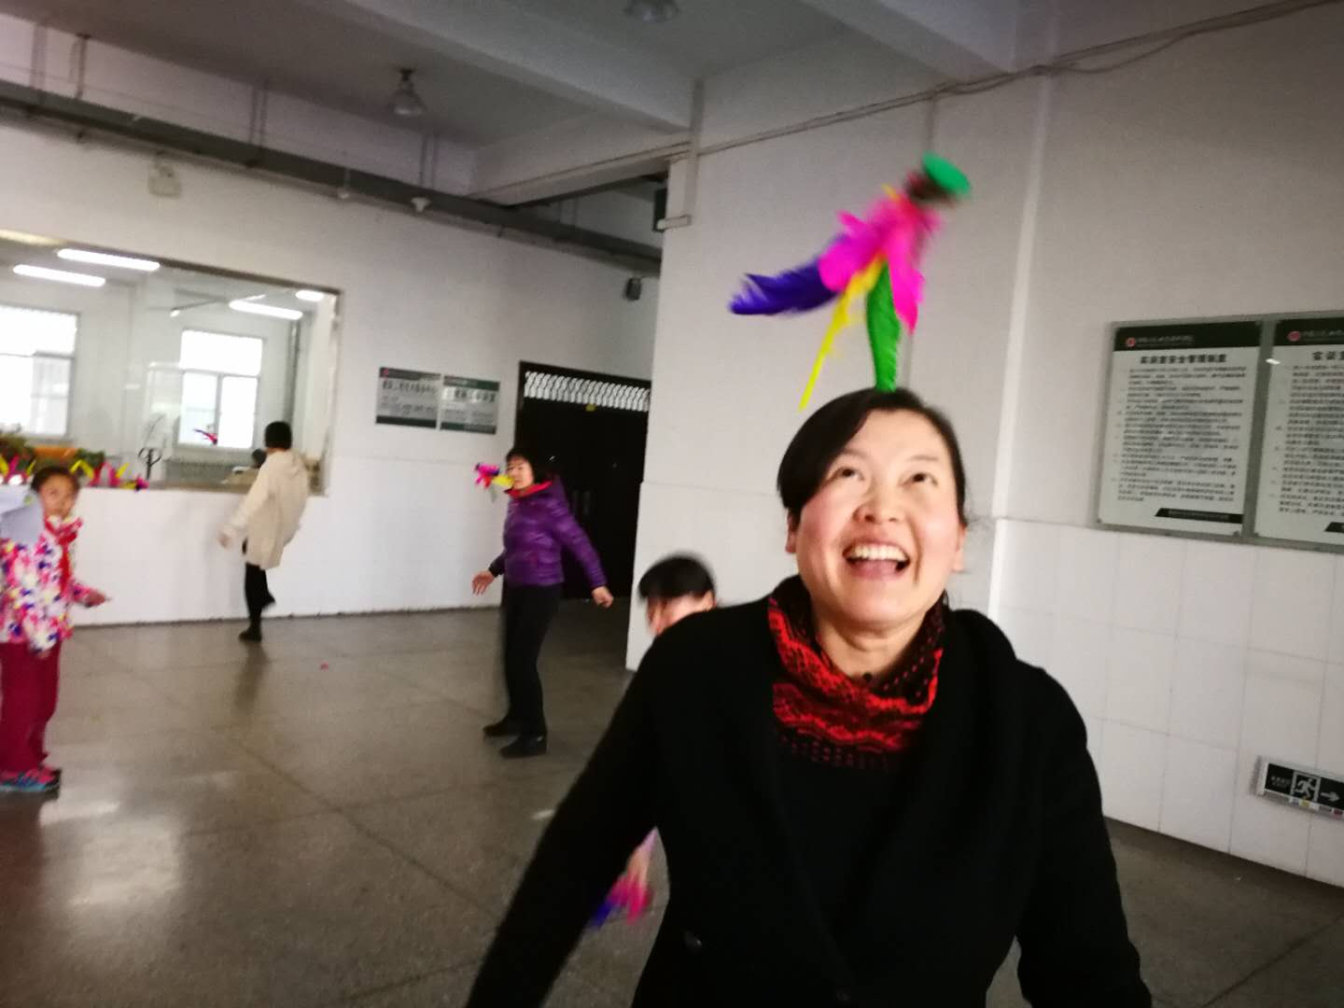

院工会
二○一八年三月九日

